Муниципальное БЮДЖЕТНОЕ общеобразовательное учреждение
Средняя общеобразовательная школа
п.Дружба Дятьковского района брянской области
242632, Россия, Брянская область, ОКПО 22339756
Дятьковский район, п. Дружба, ОГРН 1023200527338
ул. Октябрьская, д. 9 ИНН 3202007396
телефон 4-83-93, КПП 324501001
e-mail: mbousoshdr@mail.ru
_____________________________________________________________________________

исследовательский проект на тему:

«Оценка экологического состояния атмосферного воздуха на территории школ Дятьковского района»

Номинация конкурса: экологический мониторинг
Автор работы: ученица 10 а класса
Станчу Вероника

Руководитель: учитель химии
Леднева Дарья Николаевна

п. Дружба
2015 год
Содержание
I Введение……………………………………………………………………………………3
II Методика исследований………………………………………………….....................12
III Результаты исследований и их анализ……………………………………………...15
IV Выводы…………………………………………………………………………………..18
V Заключение……………………………………………………………………………....19
VI Список использованной литературы………………………………………………..20
Приложения………………………………………………………………………………...21

I Введение.

Когда огромный мир противоречий,
Насытится бесплатною игрой, -
Как бы прообраз боли человечной,
Из бездны вод встает передо мной.
И в этот час печальная природа,
Лежит вокруг, вздыхая тяжело,
И не мила ей дикая свобода,
Где от добра неотделимо зло.
Н. Заболоцкий

Роль атмосферы в природных процессах огромна. Наличие вокруг земного шара атмосферы определяет общий тепловой режим поверхности нашей планеты, защищает ее от вредных космического и ультрафиолетового излучений. Чистый воздух необходим для жизни человека, растений и животных. [ 6]
В настоящее время одной из важных проблем по охране природы является загрязнение атмосферного воздуха. Под загрязнением окружающей среды автор Снакин В.В. понимает «изменение свойств среды.., происходящие в результате естественных или искусственных процессов и приводящие к ухудшению функций среды по отношению к любому биологическому или технологическому объекту»[3].
Источников антропогенного характера, вызывающих загрязнение атмосферы, а также серьезные нарушения экологического равновесия в биосфере множество. Однако самыми значительными из них являются два: транспорт и индустрия.
Говоря о транспорте, мы констатируем факт, что он приобретает всё большую значимость в жизни современного человека. С другой стороны – активно развивается и расширяется промышленность, для которой транспорт тоже имеет огромное значение.
Выхлопные газы автотранспорта составляют в настоящее время 60-80% от суммы выбросов токсических веществ в городских экосистемах, от которых страдают как автотрофы (зеленые растения), так и гетеротрофы (человек и животные). [5]
В среднем при пробеге 15 тыс. км за год каждый автомобиль сжигает 2 т топлива и около 26– 30 т воздуха, в том числе 4,5 т кислорода, что в 50 раз больше потребностей человека. При этом автомобиль выбрасывает в атмосферу (кг/год): угарного газа – 700, диоксида азота – 40, несгоревших углеводородов – 230 и твердых веществ – 2 – 5. Кроме того, выбрасывается много соединений свинца из-за применения в большинстве своем этилированного бензина. Применение этилированного бензина, имеющего в своем составе соединения свинца, вызывает загрязнение атмосферного воздуха весьма токсичными соединениями свинца. Около 70 % свинца, добавленного к бензину с этиловой жидкостью, попадает в виде соединений в атмосферу с отработавшими газами, из них 30 % оседает на земле сразу за срезом выпускной трубы автомобиля, 40 % остается в атмосфере. В полосе шириной 10-15 м вдоль трасс он накапливается в почве и растениях. Наблюдения показали, что в домах, расположенных рядом с большой дорогой (до 10 м), жители болеют раком в 3 – 4 раза чаще, чем в домах, удаленных от дороги на расстояние 50 м.[7]
Проблема загрязнения атмосферного воздуха автомобильными выхлопами будет актуальна еще длительное время, так как ее не возможно решить в одночасье.
Актуальность: исследуя в комплексе состояние атмосферы не только на территории школы п.Дружба, а также на территории МАОУ Дятьковской СОШ №2 и МБОУ Дятьковской СОШ № 1, расположенных непосредственно вблизи автодороги, - мы выявляем характер их загрязнения и обозначаем пути решения данной проблемы. Эта гипотеза и легла в основу нашего научно-исследовательского проекта. На данный момент проблема являлась мало изученной, поэтому учащаяся 10 а класса Станчу Вероника, решила провести мониторинг состояния атмосферного воздуха.
Цель проекта – изучение локального геоэкологического воздействия автомобильного транспорта на загрязнение атмосферного воздуха, через оценку количества и качества выбросов вредных веществ на территории школ Дятьковского района.
Для достижения поставленной цели были выдвинуты следующие задачи.
Задачи проекта:
- Изучить литературу по данной проблематике: произвести сбор и анализ;
- Дать характеристику местоположения объекта исследования с целью определения интенсивности загрязнения;
- Определить интенсивность автомобильного движения и рассчитать количество вредных выбросов на исследуемых участках дороги;
- Произвести отбор и химический анализ проб почвы и растительности;
- Сделать вывод о степени загрязнения атмосферного воздуха выхлопами вредных веществ на территориях школ Дятьковского района.
Объект исследования: выхлопы автотранспорта, растительность и почва с территории школ п.Дружба, МАОУ Дятьковской СОШ №2 и МБОУ Дятьковской СОШ № 1
Предмет исследования: степень загрязнения атмосферы
Теоретическая значимость работы: определяется тем, что в ней на основе интенсивности движения автотранспорта вблизи исследуемых территорий, а так же физико-химического анализа проб почв и растительности, обосновывается преимущество использования данных методов в мониторинге загрязнения воздушной среды.
Практическая значимость работы: заключается в изучении загрязнения атмосферы с территории школ п.Дружба, МАОУ Дятьковской СОШ №2 и МБОУ Дятьковской СОШ № 1 п. Дружба и влияние данного загрязнения на здоровье школьников.
Объект изучения доступен, потому, что сосредоточен на довольно небольшой по площади территории Дятьковского района, и существуют достаточно простые методы изучения экологии атмосферы. Важной особенностью претворения в жизнь основных задач проекта является составление плана работы над ним. Работа над проектом проводилась на базе МБОУ СОШ п. Дружба учащейся 10 а класса Станчу Вероникой под руководством учителя химии Ледневой Д.Н.
Сроки реализации проекта: сентябрь – октябрь, 2015 г.

План работы над проектом
Название этапа | Форма проведения | Продолжительность | Основная задача | Содержание работы | Предполагаемый результат
Подготовительный | Собеседование | 30 минут | Познакомить учащегося с предстоящим проектом | Определить цели и задачи проекта, распределение работы | Сформировать цели и задачи проекта, продумать актуальность исследуемой проблемы
Планирование | Собеседование | 30 мин | Определение хода выполнения проекта | Выработка плана действий | Разработать план выполнения проекта
Поиск информации | Сбор информации о местоположении объекта исследования | 1 неделя | Изучить особенности характера загрязнения атмосферы | 1.Изучение местоположения школ п.Дружба, МАОУ Дятьковской СОШ №2 и МБОУ Дятьковской СОШ № 1 п. Дружба относительно основных источников загрязнения  2.Проанализировать информацию о видах и структуре загрязнения атмосферы | Сформулировать план практической работы по анализу состояния атмосферы с территории школ п.Дружба, МАОУ Дятьковской СОШ №2 и МБОУ Дятьковской СОШ № 1
Определение интенсивности автомобильного движения | Подсчет количества единиц автотранспорта, проезжающих по участкам за 20 минут | 1 день | Изучить количество проезжающего автотранспорта через выбранные участки с целью определение общего пути автомашин и расчета количества вредных выбросов | 1. Подсчитать число проезжающего автотранспорта за 20 минут.  2. Определить общий путь, пройденный автомашинами.  3. Рассчитать количество вредных веществ, выбрасываемых каждым видом транспорта. | Выявить интенсивность движения автотранспорта на исследуемых участках, характер загрязнения атмосферы
Отбор проб почвы и растительности | Отбор проб почвы и растительности на определенных участках | 1 день | Взять образцы проб для анализа | 1.Выбрать место взятия образцов.  2. Используя методики, произвести отбор проб почвы и растительности с определенных участков, обозначенных на карте | Взятие пробы для дальнейшего анализа
Анализ проб | Проведение химического анализа почвы и растительности на содержание катионов свинца | 1 неделя | Провести химический анализ проб | 1.Определение катионов свинца в почвенной вытяжке  2.Определение катионов свинца в растительном экстракте | Получить данные о составе почвы и растительности, взятых с исследуемых участках.
Обработка результатов | Собеседование | 1неделя | Оформить результаты исследования и сделать выводы | 1. Построение таблиц, диаграмм с данными, полученными в результате химического анализа школьной лаборатории и выявление содержания вредных веществ на основании подсчета автомобильного транспорта .  2. Сопоставить полученные данные с участками, на которых производился отбор проб.  3. Сделать выводы и рекомендации о проделанной работе. | 1. Оформление статистических данных, полученных из химического анализа проб, расчета содержания вредных веществ.  2. Формирование выводов о проделанном исследовании.
Представление и защита проекта | Презентация проекта на неделе науки | 1 день | Представить проект | Представление проекта | Ознакомить аудиторию с проблемой экологического состояния атмосферы на территории школ п.Дружба, МАОУ Дятьковской СОШ №2 и МБОУ Дятьковской СОШ № 1

Характеристика расположения территорий школ п.Дружба, МАОУ Дятьковской СОШ №2 и МБОУ Дятьковской СОШ № 1 с экологической точки зрения
1. МБОУ СОШ п.Дружба расположена на улице Октябрьской в северо-западной части поселка Дружба Дятьковского района. Поскольку поселок находится в 5 км от районного центра, то можно судить об относительно благополучном экологическом состоянии. Возле территории школы проходит 1 автомобильная дорога. Внутри школы расположены массивные насаждения деревьев, создан дендрарий. За территорией школы учащимися заложена рябиновая аллея.
2. МАОУ Дятьковская СОШ № 2 расположена на улице Крупской в северо-западной части города Дятьково. Поскольку школа граничит с Дятьковским дерево обрабатывающим заводом и возле ее территории проходят две крупные автодороги, то на первый взгляд можно говорить о тревожном экологическом состоянии. Хотя немаловажную роль в его улучшении играют зеленые «защитники» - древесные и кустарниковые насаждения.
3. МБОУ Дятьковская СОШ № 1 расположена в центре города на улице Ленина. С западной части территории школы проходит центральная улица города. Это так же немаловажно сказывается на экологическое состояние.
Таким образов, выбрав именно данные участки исследований, мы хотели не только изучить интенсивность автомобильных выхлопов с данных территорий, но и сравнить полученные данные с результатами внутрипоселкового контроля состояния атмосферы. Проанализировав интенсивность выхлопных газов на определённой территории можно сделать вывод о чистоте и экологическом состоянии атмосферного воздуха, поверхностного слоя почвы и растительности, так как это компоненты природных экосистем. Они тесно взаимосвязаны между собой и нарушение в одном из них ведёт к нарушению деятельности всего биогеоценоза. Что в свою очередь приводит к негативным последствиям, влияющим на здоровье самого человека.
Данный анализ являются частью экологического мониторинга, проводимого учащимися нашей школы на пришкольном участке и близлежащей территории, поможет выявить брешь в экологическом просвещении местных жителей и школьников, и организовать новые методы по улучшению состояния атмосферы.
Состав выхлопных газов и их вредное влияние на организм человека
Выхлопные газы (или отработавшие газы) – основной источник токсичных веществ двигателя внутреннего сгорания, в состав которых входит более 200 компонентов, тогда как нормируются из них лишь немногие(дымность, оксиды углерода, азота, углеводороды …)[2]
По химическому составу и свойствам, а также характеру воздействия на организм человека их подразделяют на группы (см.приложение 7 таблица 1).
Первая группа. Это нетоксичные вещества (азот, кислород, водород, водяной пар, углекислый газ и другие естественные компоненты атмосферного воздуха).
Вторая группа. Это оксид углерода или угарный газ (СО) - продукт неполного сгорания топлива. Оксид углерода обладает наркотическим действием, раздражающе действует на кожу и слизистые оболочки. Оксид углерода при вдыхании связывается с гемоглобином крови, вытесняя из нее кислород, в результате чего наступает кислородное голодание, которое, прежде всего сказывается на центральную нервную систему. Высокая концентрация оксида углерода даже при кратковременном воздействии может вызвать смерть; небольшие дозы вызывают головокружение, головную боль, чувство усталости и замедленную реакцию. Оксид углерода – один из факторов, вызывающих болезнь сердца – стенокардию, т.е. уменьшение переноса кислорода к тканям, особенно пагубно для миокарда (сердечной мышцы).
Третья группа. В ее составе оксиды азота - NO и NO2. Вызывает сильное раздражение слизистых оболочек глаз, при высоких концентрациях оксидов азота (свыше 0,004%) возникают астматические проявления и отек легких.
Четвертая группа. В эту группу входят различные углеводороды (соединения типа СxНy). Углеводороды, наряду с токсичными свойствами, обладают также канцерогенным действием. Особой канцерогенной активностью отличается бенз(а)пирен (С29Н12), содержащийся в отработавших газах бензиновых двигателей и дизелей.
Пятая группа. Эту группу составляют органические соединения - альдегиды. В отработавших газах содержатся в основном формальдегид, акролеин и уксусный альдегид. Эти соединения, раздражают органы зрения, дыхательные пути, поражают центральную нервную систему, почки, печень. При фотохимическом смоге воспаляются глаза, слизистые оболочки носа и горла, отмечаются симптомы удушья, обострение легочных и нервных заболеваний, бронхиальной астмы.
Шестая группа. Компоненты этой группы - сажа и другие дисперсные частицы. Адсорбируя на своей поверхности бенз(а)пирен, сажа оказывает более сильное негативное воздействие, чем в чистом виде. Сажа как любая мелкая пыль действует на органы дыхания, но главная опасность заключается в том, что на ней адсорбируются канцерогенные вещества, следовательно, возрастает риск заболеваний раком.
Седьмая группа. К этой группе относят сернистые соединения - серный ангидрид, сероводород, которые имеют место в отработавших газах, когда используется топливо с повышенным содержанием серы. Сернистые соединения оказывают раздражающее действие на слизистые оболочки горла, носа, глаз человека. Сернистый газ вызывает онкологические заболевания. Вдыхание влажного воздуха, содержащего оксид серы, особенно опасен для людей, страдающих сердечнососудистыми заболевания. Длительное вдыхание сернистого газа повышенной концентрации действует на организм общетоксично, вызывая нарушение деятельности нервной системы.
Восьмая группа. В состав этой группы входят свинец и его соединения. Эти компоненты появляются в отработавших газах при использовании этилированного бензина. Соединения свинца поражают органы и ткани организма, нервную систему, желудочно – кишечный тракт, нарушают обменные процессы, приводят к росту онкологических заболеваний. Опасность отравления соединениями свинца усугубляется тем, что они, как канцерогенные вещества не удаляются из организма, а накапливаются в нем, также как в почве и растениях.[1]
Таков далеко не весь перечень воздействия интенсивно выделяемых на первый взгляд, невинного голубоватого дымка глушителя, - детища научно-технического прогресса – автомобиля. Однако исключить из жизни наличие автотранспорта невозможно или проблематично, поэтому необходимо проводить меры, позволяющие снизить содержание вредных веществ в атмосфере.

II. Методика исследования
Работа проводилась в городе Дятьково и поселке Дружба Дятьковского района на территории исследуемых участков:
1 участок – территория МБОУ СОШ п.Дружба;
2 участок – территория МАОУ Дятьковская СОШ № 2;
3 участок – территория МБОУ Дятьковская СОШ № 1.
Исследование проходило в несколько этапов:
1. Было подсчитано количество единиц автотранспорта, проезжающего по участкам в течение 20 минут в обоих направлениях.
Определение расчета автотранспортных потоков и общего пути:
Определили шагом длину исследуемого участка и вели наблюдение в течение 20 минут, подсчитывая количество единиц автомобильного транспорта, общий путь проезжающего по данному участку в обоих направлениях движения.
Общий путь, пройденный выявленным количеством каждого типа транспорта за 1 час, определяется по формуле, км:
R = Na * L,
где R – расстояние, пройденное каждым видом автомобилей,
Na - количество автотранспорта, учтенного на учетном участке в течение 1 ч;
L – длина учетного участка от 500 до 1000 м, в км.
2. Вычислено количество топлива, сжигаемого автомобилями, количество вредных веществ, выбрасываемых каждым видом транспорта.
Количество топлива разного вида, сжигаемого автомобилями, определяется по формуле:
Q_{cт} = q R,
где R – расстояние, км (из таблицы №2);
q – удельный расход топлива, л/км.
При расчете расхода топлива (Qт) мы использовали данные об удельном расходе топлива из таблицы №2 приложение 7
Масса выделившихся вредных веществ (м, г) рассчитывается по формуле:
m = Q * K_{вв} *P,
где m – масса выделившегося вредного вещества, г;
Q – расход топлива, л;
К_{вв} – количество вредного вещества в 1 кг топлива, г; (безразмерная величина, если оно взято из таблицы №3 приложение 7)
Р – плотность топлива 0,8-0,85 ДТ, бензин АИ-80 – 0,87 и АИ-92-95 – 0,93 кг/л.

3. Произошло взятие проб растительности и почвенных образцов для определения содержания катионов свинца.
Методика определения содержания свинца в листьях растений
1. Было собрано по 100 г растительных проб одного вида с контрольных участков. Собранные пробы пронумеровывались, измельчались и растирались в ступке.
2. Затем было добавлено по 50 мл 40%-ного этилового спирта.
3. Проведено фильтрование раствора.
4. Экстракт кипятился на водяной бане, чтобы соединения свинца (а это главным образом бромид свинца) перешли в раствор.
5. Экстракт упаривался до 10 мл.
6. Далее на фильтровальную бумагу необходимо было нанести каплю исследуемого раствора. Затем подсушить ее на воздухе, (над плиткой или пламенем спиртовки). В то же самое место капнуть раствор реагента – йодистого калия (KI).
Методика определения содержания свинца в почвенной вытяжке.
1. Образцы почвы были взяты с глубины 5 см, сложены в три разные банки из-под детского питания. Каждая проба была перемешана, высушена на воздухе в течение 7 дней, удалены из почвенных смесей листья, корни и камни, измельчены все комки до размеров 2-3 мм в диаметре и пересыпаны в бумажные пакеты с этикетками.
2. Для приготовления водной вытяжки на весах отмерялось по 50 г почвы из каждого пакета. В каждый из трех стаканов с образцами почв добавлялось по 125 мл дистиллированной воды, до соотношения почва: вода - 1:2,5. Смесь в каждом стакане тщательно перемешивалась в течение 4 минут, затем суспензия была отфильтрована через бумажный фильтр.
3. Для обнаружения ионов свинца в почвенных образцах использовался метод капельного анализа. На рабочем столе выкладываются три предметных стекла. На отдельные стекла наносится по 1 капле каждой вытяжки. Затем к каждой капле вытяжки добавляется по капле реагента KF.Появление мутного осадка свидетельствует о наличии катионов свинца.
Подробно изучив методику исследования [4], собрав данные движения автотранспорта и проведя химический анализ растительного экстракта и почвенной вытяжки, мной были получены следующие результаты.

IV. Результаты исследования и их анализ.
Результаты исследований показали, что показатели содержания вредных веществ в атмосфере зависят прежде всего от интенсивности движения автотранспортного потока.

Анализ расчета автотранспортных потоков.
При анализе автотранспортных потоков были подсчитано число единиц автотранспорта с 2-х участков г. Дятьково и с 1 участка поселка Дружба (см. приложение 1)
Проанализировав данные, полученных с исследуемых участков, представленные в таблице 4 (приложения 8), можно сделать следующие выводы:
1. Наименьшее количество автотранспортных потоков насчитывается вблизи участка №1. Наибольшее – вблизи участка №3. (см. приложение 2). Участок № 2 имел весомое число потоков. Это объясняется не только расположением автомобильных дорог вблизи исследуемых участков, а также направляющей артерией автотранспортных путей в городе Дятьково.
2. Среди подсчитанного автотранспорта ведущую роль занимает автомобили. Наибольшее число, которого составил 133 единицы легкового автотранспорта за 20 минут наблюдений на участке № 3(см. приложение 8 таблица 4). На участке № 2 – 90 единиц, а на участке № 1 – 5 единиц легкового автотранспорта соответственно. А вот количество автобусов, наоборот, преобладает на участке № 2 – 17 единиц за 20 минут, № 3 – 10 единиц, № 1 – 1 единица (см. приложение 8 таблица 4).Данные говорят о том, что через участок № 2 проходят основные маршруты движения городского общественного транспорта.
3. Данные о автотранспортных потоков будут напрямую зависеть от единиц проезжающих автомобилей. Таким образом, больший путь легковых автомобилей протекает через участок №3( 99,75 км), а вот грузовых автомобилей и автобусов - на участке № 3 (8,37 и 15,81 км соответственно) см. приложение 8 таблица 4.
4. Проанализировав табличные данные, построили соответствующие диаграммы, отражающие общий путь автотранспортных потоков на исследуемых участках (см. диаграмма 1 в приложении 10).
Таким образом, подсчитав количество автотранспортных средств на исследуемых участках и обобщив показатели пути пролегания движения машин, можно сделать следующие выводы: наименее оживленным является движение автомобилей, на участке № 1. Это говорит об удаленности главных дорог поселка, Наиболее оживленные – участки № 2 и № 3, проходящие через главные автодороги города.

Анализ общего количества сожженного топлива
Он напрямую зависит от интенсивности автомобильного движения на исследуемых участках. Проанализировав данные общего количества сожженного топлива, полученные при подсчете единиц автотранспорта, представленные в таблице 5 (приложения 8), можно сделать следующие выводы:
1. Наименьшее количество сожженного топлива было подсчитано на участке № 1 у всех видов исследуемых автотранспортных средств: легковых автомобилей, грузовиков и автобусов(0,2376, 0,1534 и 0,177 л соответственно)
2. Данные полученные с участков № 2 и №3 не сильно разнятся. Наибольшее количество топлива сожгли легковые автомобили на участке автодороги № 3 (7,98 л ) и грузовые и автобусы на участке дороги № 3: 2,176 и 4,743 л соответственно (см. приложение 8 таблица 5).
3. Проанализировав табличные данные, построили соответствующие диаграммы, отражающие общий путь автотранспортных потоков на исследуемых участках (см. диаграмма 2 в приложении 10).

Участок № 2 находится на перекрестке движения главной городской автотранспортной артерии, ведущей в центр города и на Дятьковский ДОЗ, поэтому именно здесь зафиксировано интенсивное движение грузовых автомобилей и общественного транспорта.

Анализ массы выброшенных вредных веществ
Вычислив количество выброшенных вредных веществ, и сравнив их с ПДК, получили следующие данные (см. приложение 9 таблица 6):
1. Из исследуемых вредных газов наибольшее количество составил угарный газ – СО, на участках № 2 и № 3 он незначительно отличается (1,45 и 1,35 мг/м соответственно). Хотя он и выше показателя на участке № 1, но в целом находится в пределах допустимой нормы(ПДК СО - 5 мг/м).
2. А вот число выброшенных углеводородов на участках № 2 и № 3 значительно превышает норму (0,145 и 0,097 мг/м соответственно)ПДК СН – 0,03мг/м.
3. Остальные показатели вредных веществ находятся в пределах допустимой нормы, которые хорошо видны на диаграмме 3 приложении 13.
Таким образом, полученные результаты говорят о том, что среднесуточный транспортный поток на исследуемых участках не превышает санитарные нормы. Представлялось целесообразным провести дальнейшее исследование по определению загрязнения, производимым автотранспортом.

Анализ содержания свинца в зеленой массе газонных трав.
Причиной летнего листопада является высокое содержание свинца в воздухе. Но, концентрируя этот металл, растения очищают воздух. Решив провести анализ растительных проб на содержание свинца, отобрав материал для анализа (см. приложение 3, 4), получили следующие данные:
1. Из данных фото приложения 6 видно, что катионы свинца Pb²⁺ присутствуют в пробах с участков № 1, 2. Катионы свинца с проб, взятых на участке № 3, отсутствуют.
Полученные результаты можно объяснить тем, что газонная трава на участке № 3 не может обладать хорошей очищающей способностью, что нельзя сказать о двух других пробах.

Анализ содержания свинца и хлоридов в почвенной вытяжке
Вдоль дорожных магистралей образуются зоны загрязнения почвы свинцом, мышьяком, висмутом, медью, кадмием и т. д. Поэтому качественный химический анализ почвенного раствора является одним из простых и доступных методов обнаружения «нежелательных элементов». Решив провести анализ растительных проб на содержание свинца, отобрав материал для анализа (см. приложение 3, 4), получили следующие данные:
1. В пробах с участков №2, № 3 было обнаружено незначительное содержание ионов свинца Pb2+, судя по характеру выпавшего осадка в виде слабой мути (см. фото приложении 5). В пробе с участка № 1 отсутствует данный ион.
Полученные данные свидетельствуют о негативном накоплении ионов вредного вещества в почве.
Таким образом, автотранспортный поток значительно влияет на содержание катионов свинца, которые накапливаются в почвах и листьях исследуемых участков.

IV Выводы.

После проведения всех работ и обсуждения полученных результатов я пришла к следующим выводам:
1. В ходе работы над проектом были воплощены основные задачи, которые ставились вначале исследования и достигнута главная цель проекта.
2. Изучив литературу и исследуя автотранспортную нагрузку на исследуемые участки, , выяснили, как влияет не только число проезжающих единиц автотранспорта, но и расположение исследуемого участка относительно автомобильных дорог, на содержание вредных веществ, выделяемых машинами на данном участке.
3. Заинтересованность исследования заключалось в сравнении месторасположения школ г. Дятьково относительно автомобильных дорог. Поскольку именно здоровье школьников зависит от чистоты вдыхаемого воздуха. Данные показали, что наибольшая автотранспортная нагрузка приходится на школы города Дятьково - МАОУ Дятьковская СОШ № 2 (участок № 2) и МБОУ Дятьковская СОШ № 1(участок № 3).
4. А вот наиболее чистым атмосферным воздухом дышат учащиеся МБОУ СОШ п. Дружба, расположенного вдали от основных источников загрязнения -оживленных автомобильных дорог и заводов. Следует заметить, что ежегодные акции школы по высадке деревьев дают о себе знать!
Поэтому стоит целесообразно обратиться с предложением к руководителям школ г.Дятьково о проведении единого дня посадки деревьев вдоль автомобильных дорог.
Уверена, что улучшение экологического состояния вдыхаемого воздуха невозможно без реальных экологических действий. Следует проводить дальнейшее озеленение территории школы и близлежащей территории, внесены предложения администрации школы по высадке саженцев деревьев, обладающих хорошей очищающей способностью.

V Заключение
В России принят закон «Об охране атмосферного воздуха» [8], который всесторонне охватывает эту проблему. Именно изучив его, я заинтересовалась состоянием атмосферы «у стен» родной школы и решила осуществить проект.
В ходе работы над проектом, я в первую очередь, задумалась, принесет ли она пользу для общества и, в частности жителям населенного пункта. А сейчас, проделав такую работу, я с уверенностью могу сказать, что цель и задачи достигнуты, гипотеза доказана, а польза от проделанной мною работы есть.
Хочется сказать большое спасибо моим одноклассникам Самороковой В., Новикову Н., Мосиной М. за то, что помогали при подсчете автотранспортных средств и отборе проб растительности и почвы с исследуемых участков; руководителю проекта – учителю химии Ледневой Д.Н. за консультации и поддержку при реализации проекта.

VI Список использованной литературы
1. Корчагин В. А., Филоненко Ю. А. Экологические аспекты автомобильного транспорта. Учебное пособие, М.: МНЭПУ, 1997, стр. 100
2. Орлов Д.С. Экология и охрана биосферы при химическом загрязнении: Учебное пособие для хим., хим.-технол. и биол. спец. Вузов/ Д.С.Орлов, Л.К. Садовникова, И.Н. Лозановская. – М.: Высш. шк., - 2002. – 334 с.: 4 л.
3. Снанкин В.В. Экология и охрана природы: Словарь- справочник. – М.: Академия, 2008. с. 17.
4. Эльтерман В.М. Охрана воздушной среды на химических и нефтехимических предприятиях. – М.: Химия, 1985 – с.160
5. Экология человека.: Словарь-справочник/ Авт.- сост. Н.А. Агаджанян, И.Б. Ушаков, В.И. Торшин и др.; Под общ. ред. Н.А. Агаджаняна. – М. : ММП. «Экоцентр», издательская фирма «Крук», 1997.- 208 с.
6. Экологический мониторинг: Учебно-методическое пособие. Изд. 3-е, испр. и доп./ Под ред. Т.Я. Ашихминой М. . Академический Проект, 2006. – 416 с. – («Gaudeamus»)
7. Экология и экологическая безопасность автомобиля. Учебник. Гриф. УМО вузов России авт. К.С. Иванов, М. Графкина, В.Михайлов. Изд-во Форум 2011 г. 320 стр.
8. Федеральный Закон от 10.01.2002 N 7-ФЗ. Об охране окружающей среды: Статья 11. Права и обязанности граждан в области охраны окружающей среды. Статья 52. Требования в области охраны окружающей среды при установлении защитных и охранных зон. 9. Химия и общество. Американское химическое общество, пер. с англ. Канд.хим. наук М.Ю.Гололобов, М.Мир, 1995.
9. http://liricon.ru/ya-ne-ishhu-garmonii-v-prirode.html

Приложение 1
Спутниковое изображение исследуемых участков

1 участок – территория МБОУ СОШ п.Дружба

1

2 участок – территория МАОУ Дятьковская СОШ № 2

2

3 участок – территория МБОУ Дятьковская СОШ № 1.

3

2
3
Приложение 2

Подсчет числа автотранспортных средств на исследуемых участках

Участок №1

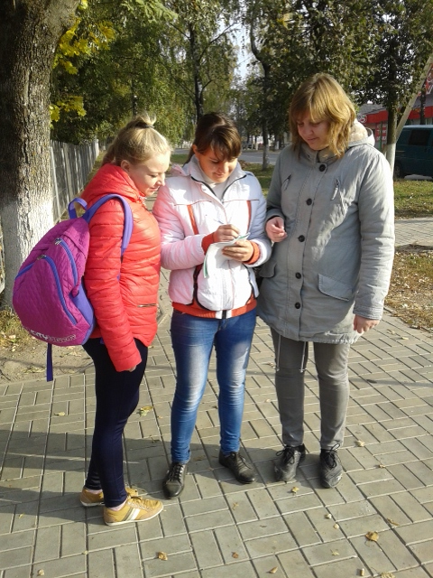

Участок №2
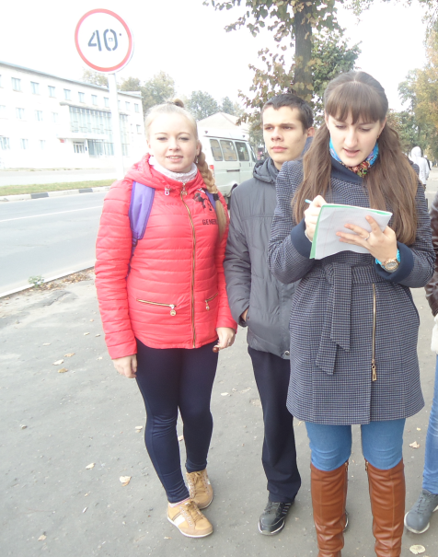
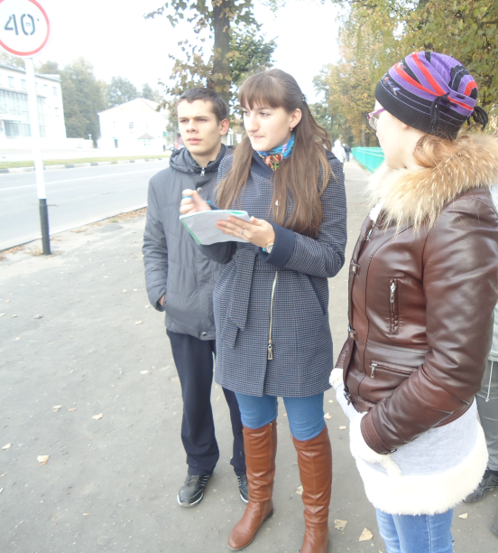

Участок № 3
Приложение 3

Взятие проб растительности и почвы с исследуемых участков

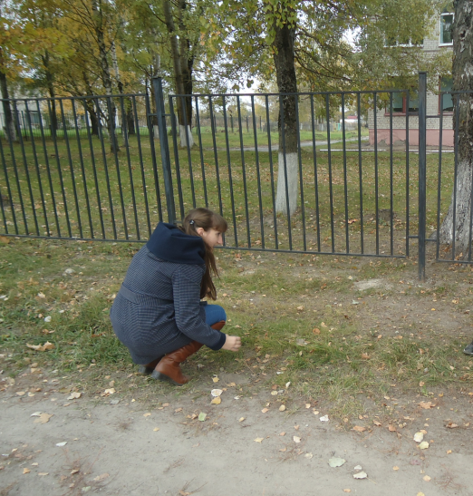
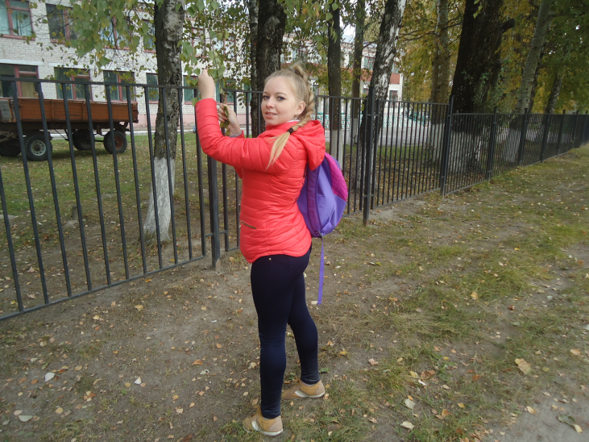

Участок №1
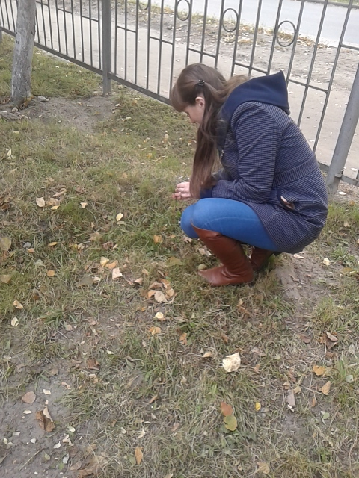
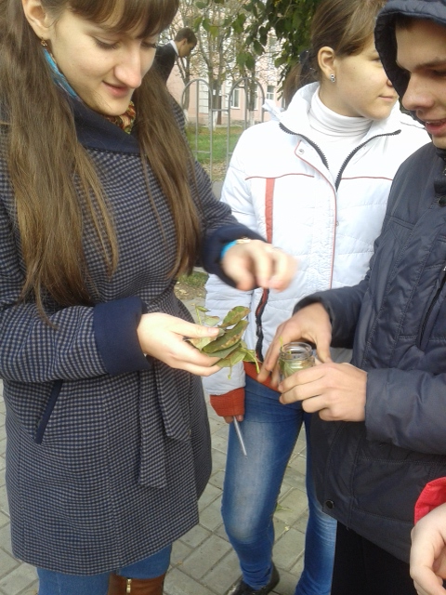

Участок № 2

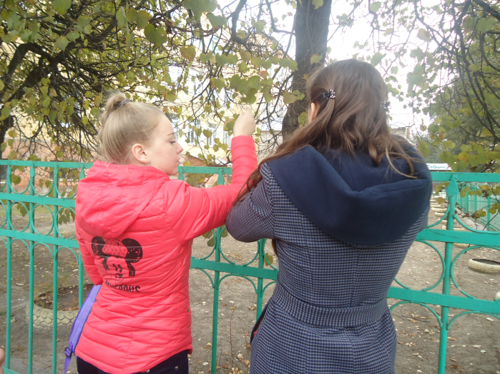
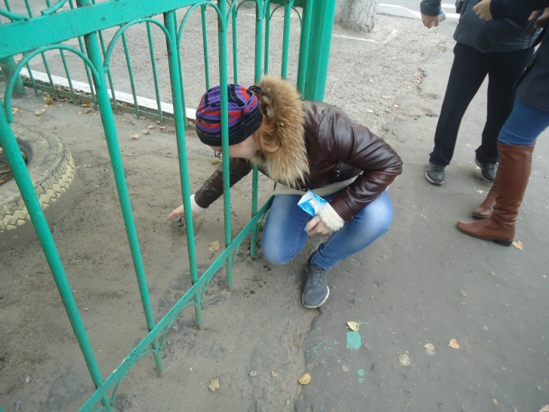
Участок № 3

Приложение 4

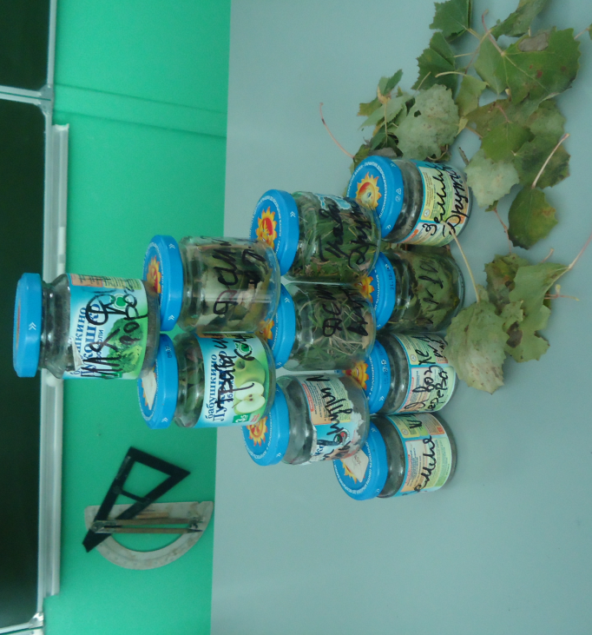

Отобранные образцы растительности и почвы с исследуемых участков

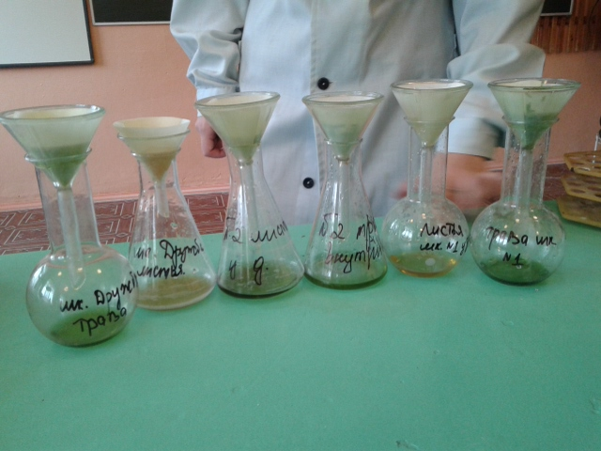

Фильтрование растительного экстракта с исследуемых участков

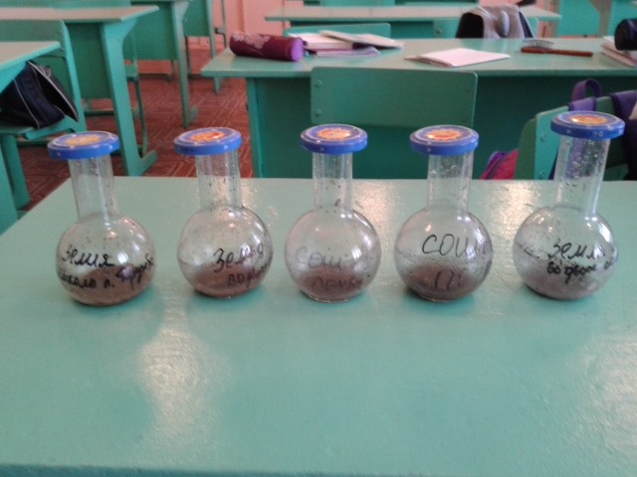

Полученные пробы почвенной вытяжки с исследуемых участков

Приложение 5

Определение катионов свинца Pb²⁺ в почвенной вытяжке с исследуемых участков

Проба с участка №1

Проба с участка №2

Проба с участка №3

Мутный осадок свидетельствует о наличии катионов свинца Pb²⁺

Приложение № 6

Определение катионов свинца Pb²⁺ в растительном экстракте с исследуемых участков

Проба с участка №1 Проба с участка №2

Проба с участка № 3

Желтые пятна свидетельствуют о наличии катионов свинца Pb²⁺

Приложение № 7

Таблица 1
Средний состав выхлопных газов автомобилей.
Компонент | Содержание, об. %
 | Карбюраторные двигатели | Дизельные двигатели
Азот  Кислород  Пары воды  Двуокись углерода  Окись углерода  Углеводороды неканцерогенные  Альдегиды  Сажа  Бенз(а)пирен | 74-77  0,3-0,8  3,0-5,5  5,0-12,0  0,5-12,0  0,2-3,0  0,0-0,2  0,0-0,4 г/м  до 10-20 мкг/м | 76-78  2-18  0,5-40  1,0-10,0  0,01-0,5  0,0002-0,5  0,001-0,009  0,01-1,1 г/м  до 10 мкг/м

Таблица 2
Норма расхода топлива.
Тип автотранспорта | Норма расхода, л/100 км | Удельный расход топлива, л/км (q)
Легковой | 8-14 | 0,08-0,14
Грузовой | 26-28 | 0,26-0,28
Автобусы | 30-32 | 0,30-0,32
Грузовой (дизельный) | 22-24 | 0,22-0,24

Таблица 3

Значение коэффициентов (К), определяющих выброс вредных веществ (ВВ) проходящим автотранспортом в зависимости от вида топлива.
Вид топлива | Значение коэффициентов (К ), г/т
 | СО | SO | NO | Pb | C H | Сажа
Бензин | 395 | 1,6 | 20,0 | 0,7 | 34,0 | 2,0
Дизтопливо | 9,0 | 6,0 | 33,0 | - | 20,0 | 16,0

Приложение 8
Таблица 4
Учет транспортных потоков и расчет общего пути
№ участка | Дата проведения исследования | Тип автотранспорта | Проехало автомобилей за 20 минут, ед. | Проехало автомобилей за 1 час, ед. | Общий путь, пройденный общим количеством автомашин за 1 ч, км (R)
1 | 17.10.15 | Легковые | 5 | 15 | 2,97
 |  | Грузовые | 1 | 3 | 0,59
 |  | Автобусы | 1 | 3 | 0,59
2 | 17.10.15 | Легковые | 90 | 270 | 83,7
 |  | Грузовые | 9 | 27 | 8,37
 |  | Автобусы | 17 | 51 | 15,81
3 | 17.10.15 | Легковые | 133 | 399 | 99,75
 |  | Грузовые | 4 | 12 | 3
 |  | Автобусы | 10 | 30 | 7,5

Таблица 5
Общее количество сожженного
топлива (Q_{т}), л
№ участка | Тип автотранспорта | Расход топлива (Q )
1 | Легковые | 0,2376
 | Грузовые | 0,1534
 | Автобусы | 0,177
2 | Легковые | 6,96
 | Грузовые | 2,176
 | Автобусы | 4,743
3 | Легковые | 7,98
 | Грузовые | 0,78
 | Автобусы | 2,25

Приложение 9
Таблица 6
Масса выброшенных вредных веществ, мг
№ участка | Вредные вещества | ПДК | Средний показатель | Тип автотранспорта
 |  | Максимально разовая |  | Легковые | Грузовые | Автобусы
1 | СО | 5 | 0,0694 | 0,0872 | 0,056 | 0,065
 | SO | 0,5 | 0,00045 | 0,00035 | 0,00022 | 0,00026
 | NO | 0,085 | 0,0034 | 0,0044 | 0,0028 | 0,0032
 | Pb | 0,001 | 0,0001 | 0,000154 | 0,00009 | 0,00011
 | C H | 0,03 | 0,0059 | 0,0075 | 0,0048 | 0,0055
 | Сажа | 0,15 | 0.0003 | 0,00044 | 0,00028 | 0,00032
2 | СО | 5 | 1.45 | 2,55 | 0,056 | 1,74
 | SO | 0,5 | 0.007 | 0,01 | 0,003 | 0,007
 | NO | 0,085 | 0.083 | 0,129 | 0,04 | 0,08
 | Pb | 0,001 | 0.0029 | 0,0045 | 0,0014 | 0,003
 | C H | 0,03 | 0.145 | 0,22 | 0,068 | 0,1499
 | Сажа | 0,15 | 0,0085 | 0,0129 | 0,004 | 0,0088
3 | СО | 5 | 1,345 | 2.93 | 0.286 | 0.82
 | SO | 0,5 | 0,0054 | 0.0118 | 0.0011 | 0.0033
 | NO | 0,085 | 0,0678 | 0.148 | 0.0145 | 0.041
 | Pb | 0,001 | 0,00242 | 0.0052 | 0.00056 | 0.0015
 | C H | 0,03 | 0,097 | 0.25 | 0.025 | 0.017
 | Сажа | 0,15 | 0,0067 | 0.0148 | 0.0014 | 0.004

Приложение 10

Диаграмма 1

Общий путь, пройденный общим количеством автомашин за 1 ч

Диаграмма 2

Общее количество сожженного
топлива (Q_{т}), л

Приложение 13

Диаграмма 3

Масса выброшенных вредных веществ, мг

